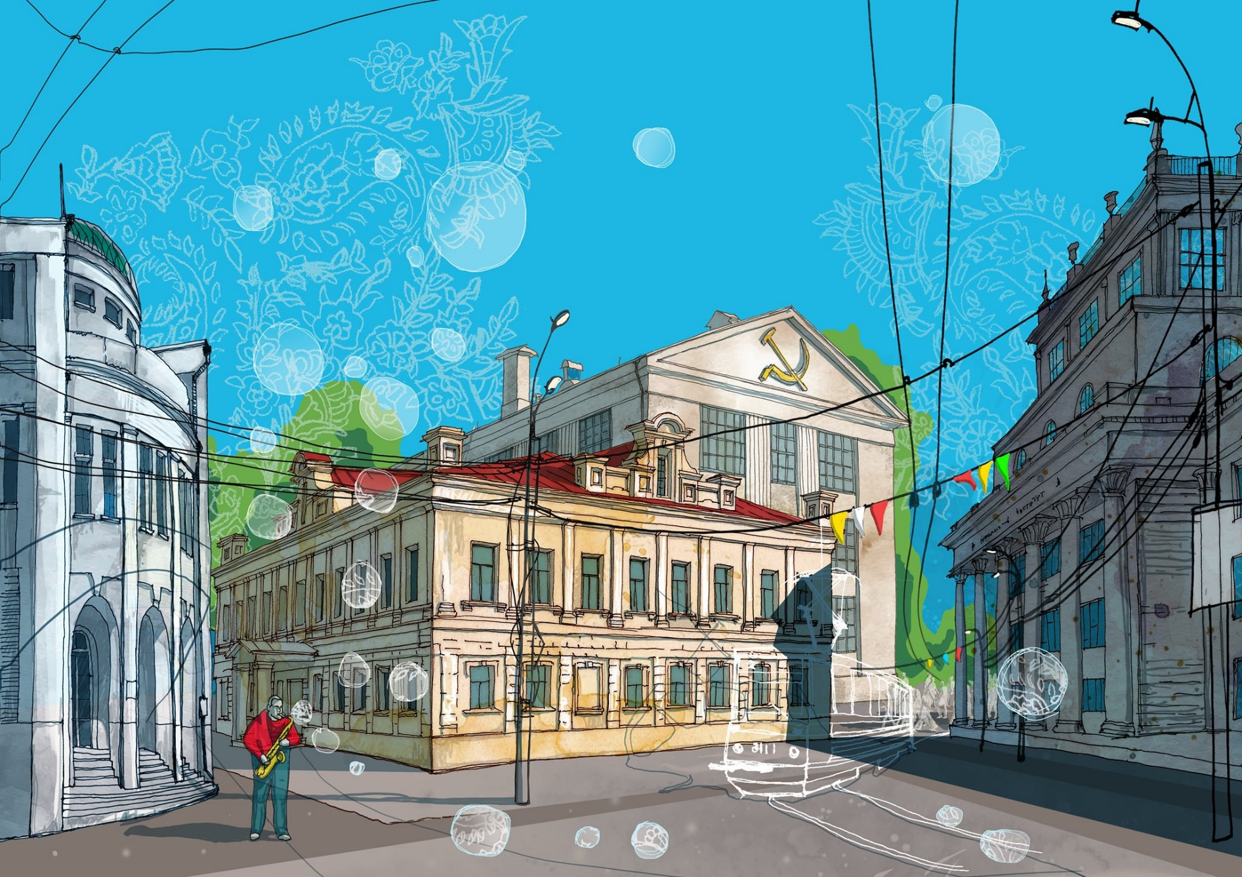
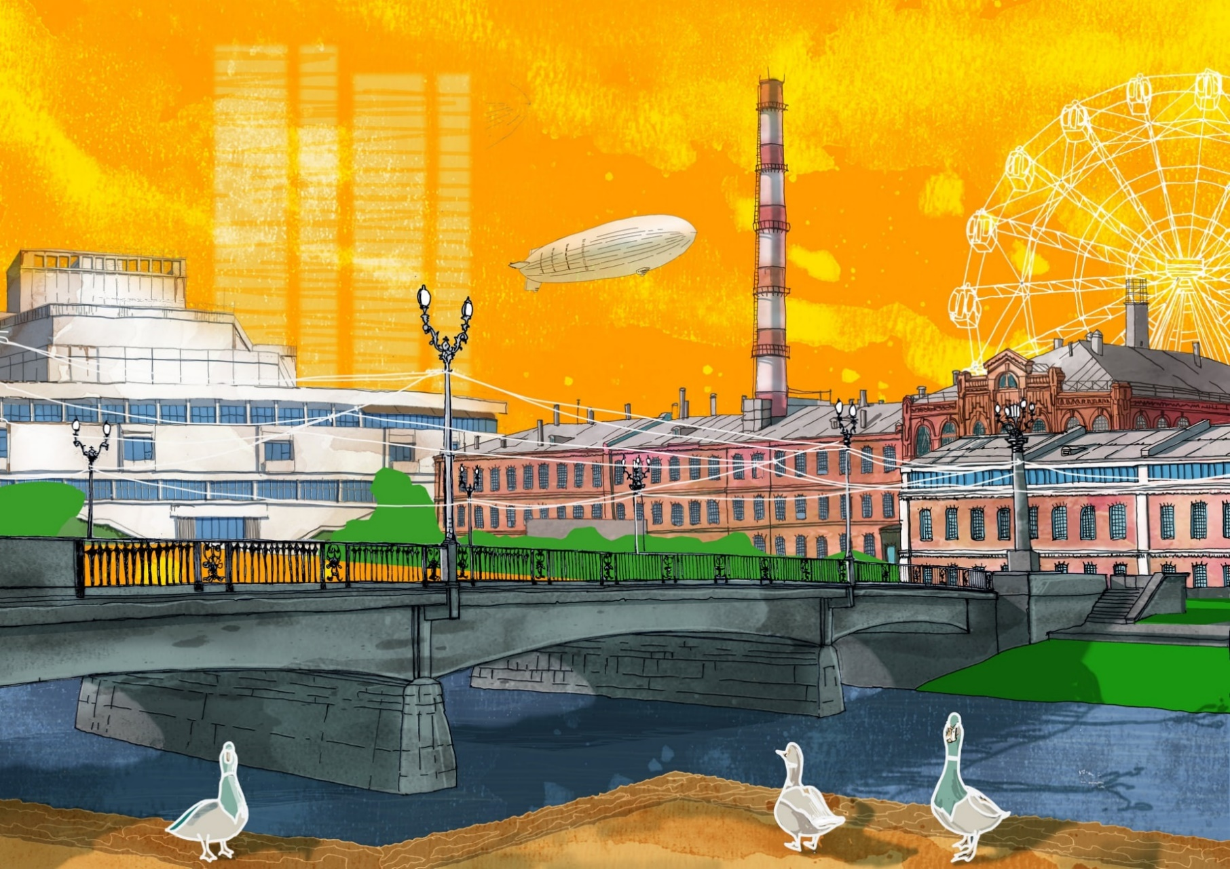

Привет, дорогой друг!
Мы начинаем знакомить тебя с культурной жизнью нашей страны – России.
Этот дневник – начало пути, первые шаги в мир культуры!

8 класс
3АМИЛИЯ
Классный руководитель
Ананьичева Наталья Николаевна
3АМИЛИЯ

МКОУ Гарская ООШ

Расскажи о себе:
Что ты больше любишь: смотреть кино, бывать в театре, ходить в цирк, посещать музеи, а может читать книги?
Наш восьмой класс больше всего любит смотреть кино.
Где ты уже был? (обведи или подчеркни)
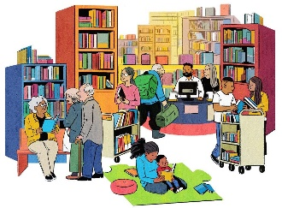
__

_
____________ ________________ ________

Что тебе помогло погрузиться  в мир чтения? |  | школьная библиотека
 |  | домашняя библиотека
 |  | городская библиотека
 |  | областная библиотека

Рекомендуем библиотеки :
Центральная универсальная  научная библиотека:  https://ionb.ru/ | 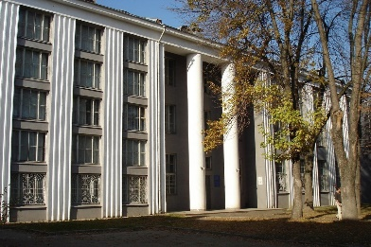
Ивановская областная библиотека  для детей и юношества:  https://iv-obdu.ru/ | 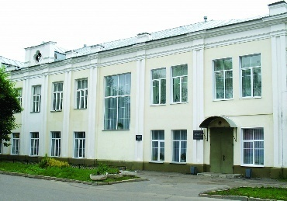
Централизованная библиотечная система  г. Иванова:  http://библиодети.рф/ | 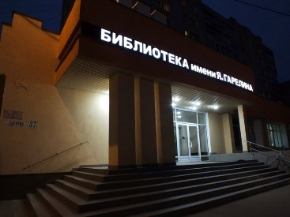
Рекомендуем к чтению произведения ивановских авторов:
Жуков И. А. Марка сказочника, или Опус, кропус, флопус! Повесть-сказка. Издательство «Иваново». Иваново, 2004.
Кочнев М. Серебряная пряжа: сказ ы ивановских текстильщиков. Издатель: Огиз, Ивгиз. Иваново, 1946.
Кочнев М. Сказы. Государственное издательство художественной литературы. М., 1952.
Сердюк В. Е. Хулиган Сима и другие звери: фантастический детектив для детей младшего и среднего школьного возраста. Издательство МИК, Иваново, 2003.

